应用软件架构课程设计
A06 基于RAG的核电厂知识库问答系统
 | 小组成员 | 学号 | 姓名 | 组内  比例 | 成绩
 |  | 2023201104 | 付智彬
 | 教师

课程设计题目 | A06 基于RAG的核电厂知识库问答系统
目的  和背景 | 核电站运行、维修与应急处置高度依赖运行规程、技术规格书、事故导则、经验反馈、设备手册等海量知识。传统人工检索方式定位慢、跨文档关联弱，且专家经验难以沉淀为组织资产，容易影响培训效率和应急响应质量。  本课程设计拟构建基于检索增强生成（RAG）与本地大语言模型的核电厂知识库问答系统，将多源文档转化为可检索、可溯源、可审计的知识服务，实现自然语言提问、规程依据检索、答案生成与安全合规审查，提升知识获取效率并降低规程理解偏差带来的安全风险。
主要内容 | 1. 知识采集与治理：接入文档管理系统中的运行规程、维修规程、定期试验规程、技术规格书、图纸、运行事件报告和内外部经验反馈，完成文档分类、版本标识、权限分级与敏感信息脱敏。  2. 文档解析与知识建模：利用OCR、版面分析和NLP技术抽取文本、表格、章节、页码等信息；按规程步骤、设备对象、故障现象等维度进行分块，生成Embedding向量；同时建立“系统-设备-规程-事件”的知识图谱关系。  3. RAG智能问答：用户以自然语言提出问题后，系统进行意图识别、关键词扩展和向量检索，召回相关规程片段与知识图谱关系，组织上下文输入本地LLM生成回答，并给出原文出处、页码和章节。  4. 安全合规护栏：对问题和回答进行权限校验、敏感词过滤、规程一致性检查和引用完整性检查；对缺少依据的问题明确提示“知识库未检索到可靠依据”，避免模型臆想。  5. 用户反馈与持续优化：记录问答日志、命中文档、用户评价和专家修订意见，形成“采集-理解-生成-反馈”的知识闭环，持续优化分块策略、召回策略和提示词模板。  6. 应用功能：提供PC端/内部门户问答界面，支持知识库后台管理、对话历史、知识溯源、应急场景模拟训练、审计日志查询等功能。
技术方法及工具 | 开发语言：Python、TypeScript/JavaScript  依赖管理：uv、npm  后端框架：FastAPI，提供知识库管理、问答、检索、审计等REST API；使用异步任务处理文档解析、向量化和索引更新。  前端技术：Vue + Ant Design，构建智能问答界面、知识管理后台、引用溯源展示和反馈评价页面。  AI与RAG框架：LangChain  向量检索：Milvus，支持相似度检索、混合检索和元数据过滤。  知识图谱：Neo4j存储系统、设备、规程、事件之间的关联关系，辅助故障原因分析和跨文档推理。  关系数据库：MySQL或PostgreSQL存储用户、角色、权限、文档元数据、对话历史、反馈记录和审计日志。  关键算法方法：OCR识别、文档分块、Embedding向量化、BM25+向量混合检索、Top-K重排序、上下文压缩、答案引用校验和合规规则审查。
进度安排 | 1-4学时：完成需求分析与业务架构设计，明确用户角色、核心场景、功能边界和安全约束。  5-8学时：设计数据架构，梳理规程、经验反馈、设备资料、对话记录、反馈记录等核心数据实体及数据流。  9-12学时：完成系统总体架构设计，确定前端、后端、向量数据库、图数据库、本地LLM推理服务等技术选型。  13-16学时：实现文档上传、OCR解析、文本分块、元数据抽取和Embedding向量入库流程。  17-20学时：实现RAG检索与问答接口，包括查询改写、混合检索、重排序、提示词组装和答案生成。  21-24学时：实现React问答界面、知识溯源展示、对话历史、用户反馈和知识库后台管理功能。  25-28学时：实现权限控制、安全合规审查、敏感信息过滤、审计日志和错误处理机制。  29-32学时：完成系统联调、测试用例编写、性能与准确率验证，整理课程设计报告和演示材料。
参考资料

一、功能实现展示(30分)
功能截图和介绍：
4-6个功能点(不需要完成题目的所有功能点)。
必须包含1个业务表（主从表，带业务外键的表）的功能，如在班级表的基础上添加学生；在店铺中添加商品；在多份音乐专辑里添加歌曲；（8分）

二、技术角度的技术架构图 (10分)
采用的主要架构技术描述：(如分层架构、微核架构、微服务架构、客户端-服务器架构、MVC架构等)
相关技术架构图(不含业务内容) 要体现采用的技术(尽量全、不含业务内容)
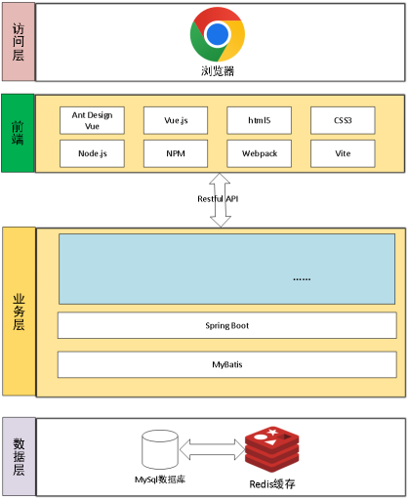
可以多张图不同角度表达

三、业务角度的业务架构图(10分)
体现架构设计支撑系统业务的实现。（注：不是功能结构分解图）
不是单独的技术，是包含业务内容的表示层功能、业务逻辑程序模块等。
例如以多层架构为例：表述层，控制层，业务逻辑层，数据库操作层，物理表层（哪些物理表）层次之间、程序模块间的交互接口及消息。
可以多张图不同角度表达
示例1：（简单系统）
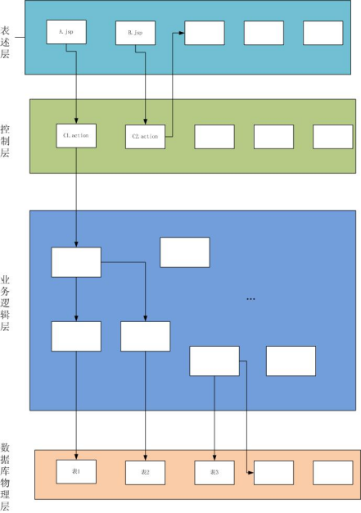
示例2：
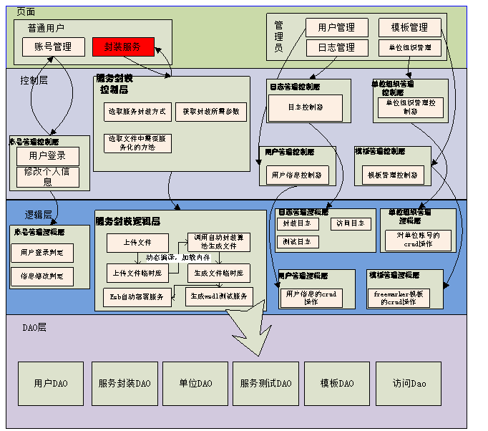
示例3：
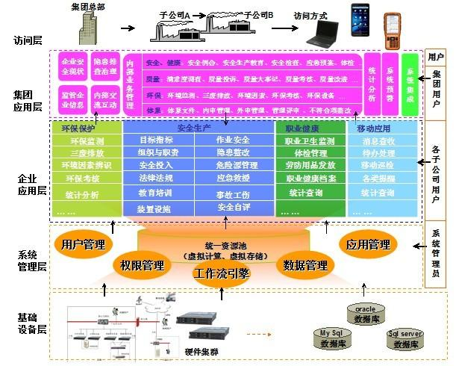

三、核心架构设计（40分）
以一个或两个具体的功能点，从技术架构角度结合代码（截图，不要复制代码文本），配置文件，接口设计等描述如何设计和实现过程（截图和文字配合说明）。
不要在此处写大量内容，各层次内容混淆在一起。
以java的多层架构为例：
- 描述前端表述层构建过程（用了什么技术或框架，如VUE，Jquery，Node.js）（使用了哪些开发技术组件：Bootstrap、Echarts、Element UI），要突出前端视图及如何调用后台服务，渲染数据（5分）
参考资料：https://blog.csdn.net/weixin_42174239/article/details/104524522
在此处按要求填写，逐段填写（一个或两个具体的功能点）
- 描述后台架构技术（如Spring Cloud、Go-Micro、gRPC等）、框架选择，粘贴架构组件配置相关截图，如数据连接池、处理器映射器、处理器配置器、视图解析器等（10分）
参考资料：https://blog.csdn.net/weixin_44421461/article/details/132074194
https://www.jianshu.com/p/6d17ba4f6a9f
在此处按要求填写，逐段填写
- 粘贴控制(Controller)层或微服务的服务接口代码截图，代码要能显示对外服务接口暴露，及与前端交换的业务对象，数据传输格式等，（10分）
在此处按要求填写，逐段填写
- 粘贴业务（service）层代码截图，要有能展现业务的代码（处理业务数据），配合文字说明业务的实现过程（10分）
在此处按要求填写，逐段填写
- 粘贴数据操作层（Dao）层代码截图，说明数据层代码是如何实现数据操作（增改查删）的,使用了什么数据持久技术（Mybatis, Hibernate,JDBC,jdbctemplate,），相关的实体类，配置文件,XML文件（5分）
参考资料：https://blog.csdn.net/gitblog_00033/article/details/137420833
在此处按要求填写，逐段填写

四、接口技术的使用（10分。1个5分）
以Java为例（选取2个即可，不局限于下面列到的）：
- Deepseek或chatGpt 的API接口
- 使用redis缓存系统
(https://www.runoob.com/redis/redis-tutorial.html)
- 调用Web Service服务（https://www.runoob.com/webservices/webservices-tutorial.html,如天气预报）
- 使用消息服务（如java 的jms）、
- 网络通讯Netty
- Apache Shiro安全框架。
其它开发语言类似。具体技术
以功能截图和代码截图方式具体描述如何配置，调用和实现。
- 结论

六、附加分（5分）

1、如果课程设计使用了国产数据库，如达梦，金仓，PolarDB、OpenGauss、额外加五分。
国产达梦 数据库系列产品：https://www.dameng.com/list_17.html
国产数据库的名称，版本，简单安装过程截图，管理数据表界面截图，体现与业务相符合的数据库表结构和内容。

七、参考文献

